2020级新高二暑假作业
- 复习整理高一学年重点知识，用A4纸大小的整理本画出本学年知识思维导图（下学期开学时将收集好的作品并在公众号展出），同时针对自己在知识学习中的漏洞和错题，分知识点（如函数，三角，向量，立几，概率）制做符合自身特色的精美的纠错整理本。
思维导图又叫心智图，是表达发射性思维的有效图形思维工具，就人的大脑，呈现出放射性立体结构。用思维导图来复习数学知识，可以提高学习效率，更快地整合旧知识，激发联想与创造，形成系统的学习和思维的习惯。
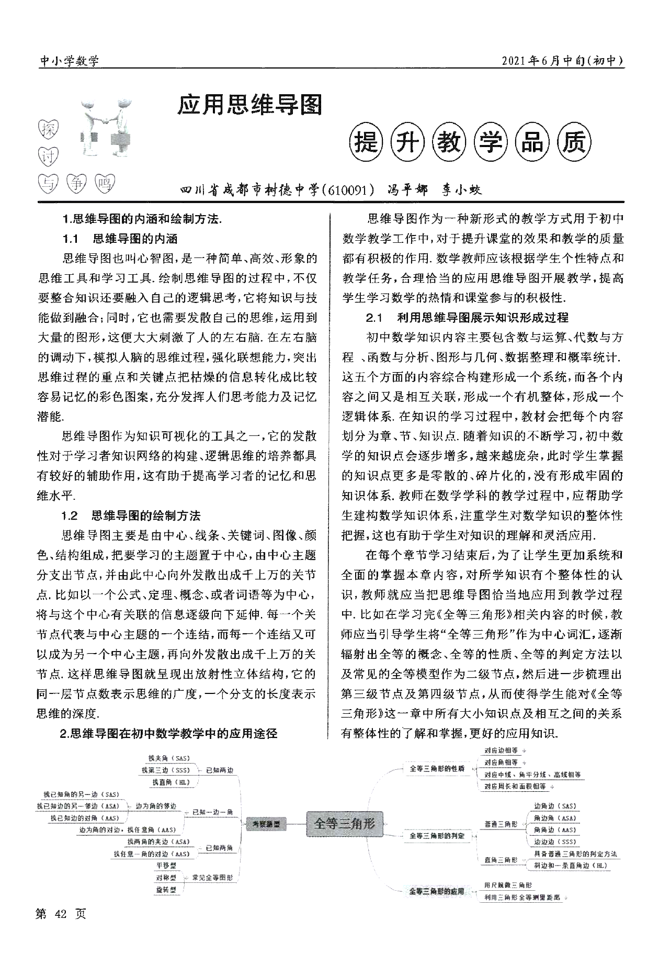
例1 初中全等三角形一节的思维导图
例2高中函数一章的思维导图
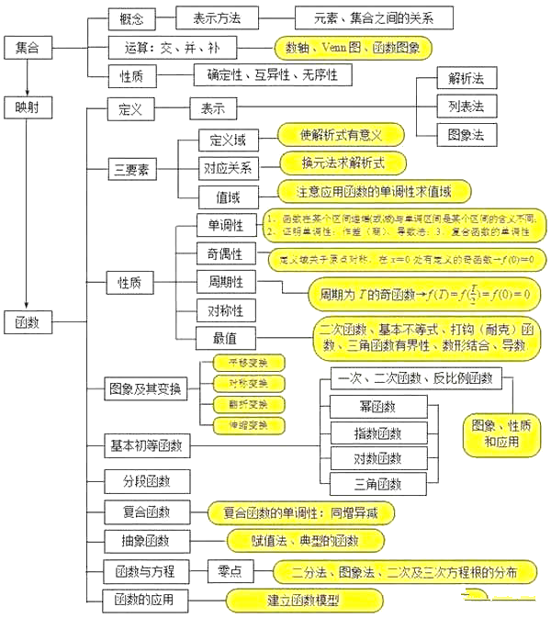

2.同学们把2021年高考真题中涉及高一知识点的试题，抄在练习本上并认真完成；另外建议同学们再去写一篇与真题相关的研究论文，可以就几个知识点，也可以就试题本身等等，字数在3000字以上，指引末来的自己去研究和备考2023！开学后会挑选优秀论文在公众号展示。
3. 预习《选择性必修一》，通读教材，将不理解的地方做好标记，以便下学期学习有力放矢。
附2021年高考试题
- 2021年新高考数学全国1卷
2. 2021年新高考数学全国2卷
3. 2021年高考全国甲卷数学（理）试题
4. 2021年高考全国乙卷数学（理）试题
5. 2021年全国统一考试全国卷III理科数学试题
6. 2021年新高考浙江数学
7. 2021上海高考数学
8. 2021北京高考数学试题

